

UNIVERSIDADE NOVE DE JULHO

Matheus Correa Miranda 917105302
Ramon lima Prates 917107303
Ricardo Gelli 917108116
Venicio de Sousa Teles 917108911
Wallison Messias Andrioti 917106005

Salão De Beleza

SÃO PAULO
DEZEMBRO / 2018
AGRADECIMENTOS

A realização deste trabalho só foi possível graças à colaboração e amizade de todos aqueles que de perto o acompanharam. Ao Professor Jack pela orientação, sempre com muito empenho e permanente incentivo, para além do apoio, disponibilidade e provas de amizade demonstradas.
“Algumas pessoas acham que foco significa dizer sim para a coisa em que você vai se focar. Mas não é nada disso. Significa dizer não às centenas de outras boas ideias que existem. Você precisa selecionar cuidadosamente.”

Steve Jobs.
RESUMO

O presente trabalho tem como principal objetivo desenvolver um sistema de informações com o intuito de gerenciar o cadastro de clientes e serviços prestados por um salão de beleza. Foi desenvolvido um sistema onde é possível realizar cadastros de clientes e serviços, e principalmente o agendamento para os serviços oferecidos. Dentre as funcionalidades do sistema, o usuário também poderá verificar os clientes, serviços cadastrados e agendamentos. O sistema terá um layout bem simples de fácil compreensão e acesso com opções bem definidas e escolhidas, sendo que é de fácil utilização pelo usuário. O sistema foi desenvolvido na linguagem de programação JAVA junto com Banco de dados MySQL

Palavras-chave: sistemas; salão de beleza; programação.

INTRODUÇÃO

Cada vez mais cresce o número de empresas que buscam novas tecnologias e aplicativos para melhorar, organizar e inovar seu negócio, tornando desta forma uma maneira de bem servir seus clientes. A inovação do negócio pode ser uma grande oportunidade para crescer, e principalmente para manter os dados de serviços prestados, cliente bem organizados e acessível.
O objetivo do projeto é desenvolver um sistema com intuito de gerenciar o cadastro de cliente e serviços prestados para um salão de beleza.

- SISTEMA COM ACESSO AO BANCO DE DADOS (JAVA / SGBD-MYSQL)

Descrição do Ambiente.
    - Descrição do Processo / Problema
Os principais processos realizados, serão o de cadastramento de funcionário e clientes no banco de dados do sistema interno e realizar consultas e agendamentos. Um dos problemas que poderá ocorrer, será o lentidão e sobrecarga do sistema por conta da quantidade de clientes cadastrados no banco de dados.
    - Descrição do Ambiente / Infraestrutura
Pré-requisitos: Windows: XP, Sistema Operacional: Dual Core, Memória RAM: 4 GB, HD: 300 GB.
Infraestrutura: Computador, acesso à internet no local.
    - Escopo do Sistema
De início será criado um software que dará possibilidade para o cliente e funcionário de selecionar quais serviços ele deseja realizar. O modulo será desenvolvido no ambiente Java e MySQL.
Java: Será utilizado para criação de interface do sistema.
MySQL: Será utilizado para criação do banco de dados.
O projeto deverá ser finalizado até dezembro de 2018, contando com suporte técnico de seus criadores por um tempo indeterminado.
    - Funções do Sistema
O sistema terá funções de agenda, cadastro do cliente, cadastro do funcionário, serviços, produtos, caixa.
    - Diagrama de Contexto (DFD Nível 0)
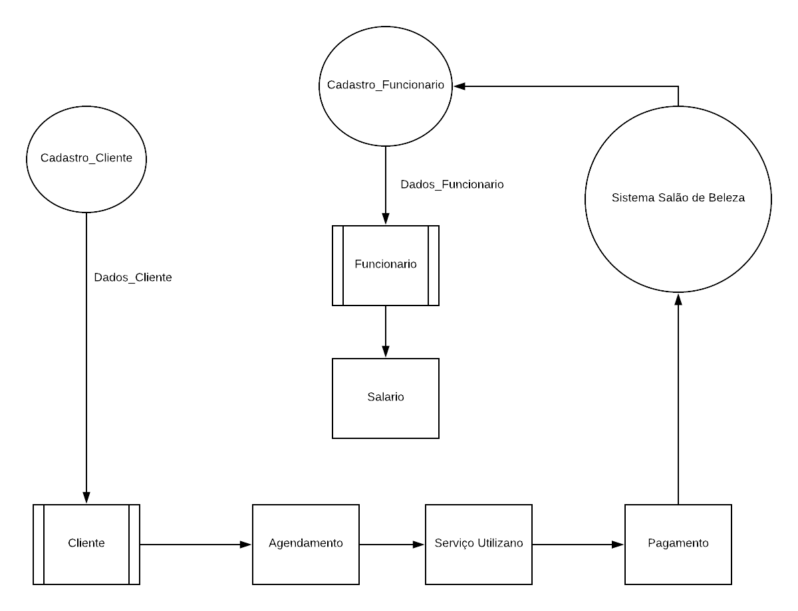

Dados do Sistema
    - Dados Armazenados
O sistema irá realizar cadastro de clientes e funcionários, organizando e controlando o fluxo de clientes cadastrados e qual funcionário irá realizar a atividade. O sistema também terá a opção de agenda, aonde o cliente pode alinhar com o operador do sistema a disponibilidade de horário para determinados serviços.

    - Dicionário de Termo de Dados
Entidade: Cargo
Atributo | Classe | Domínio | Tamanho | Descrição
ID_cargo | Determinante | Numérico | 6 | Valor sem máscara de entrada
nome_cargo | Simples | Texto | 50
salario_cargo | Simples | Numérico | 50 | Valor com máscara de entrada

Entidade: Cliente
Atributo | Classe | Domínio | Tamanho | Descrição
ID_Cliente | Determinante | Numérico | 6 | Valor sem máscara de entrada
nome_cliente | Simples | Texto | 50
cpf_cliente | Determinante | Numérico | 11 | Valor com máscara de entrada
endereco_cliente | Simples | Texto | 50
numero_cliente
cep_cliente | Simples | Numérico | 8 | Valor com máscara de entrada
email_cliente | Simples | Texto | 50
celular_cliente | Multivalorado | Numérico | 20 | Valor com máscara de entrada
dataNasc_cliente | Determinante | Numérico | 8 | Formato dd/mm/aaaa

Entidade: Funcionário
Atributo | Classe | Domínio | Tamanho | Descrição
ID_func | Determinante | Numérico | 11 | Valor sem máscara de entrada
nome_func | Simples | Texto | 50
email_func | Simples | Numérico | 50
cpf_func | Determinante | Texto | 10 | Valor com máscara de entrada
endereco_func | Simples | Numérico | 50
numero_func | Simples | Texto | 50
cep_func | Simples | Numérico | 20 | Valor com máscara de entrada
celular_func | Multivalorado | Numérico | 20 | Valor com máscara de entrada
telefone_func | Multivalorado | Numérico | 20 | Valor com máscara de entrada

Entidade: Agenda
Atributo | Classe | Domínio | Tamanho | Descrição
agenda_clifk | Determinante | Texto | 11
agenda_FuncFK | Simples | Texto | 11
data_agenda | Simples | Numérico | date
horario | Simples | Numérico | 255 | Valor com máscara de entrada
ID_agenda | Determinante | Numérico | 11
nome_cliente | Simples | Texto | 20
cpf_cliente | Simples | Numérico | 20 | Valor com máscara de entrada

Entidade: Produto
Atributo | Classe | Domínio | Tamanho | Descrição
ID_prod | Determinante | Numérico | 11
produto | Simples | Texto | 255
marca_prod | Simples | Texto | 255
cor_prod | Simples | Texto | 255
quantidade_prod | Multivalorado | Numérico | 255

    - Diagrama de Entidade e Relacionamento (DER)
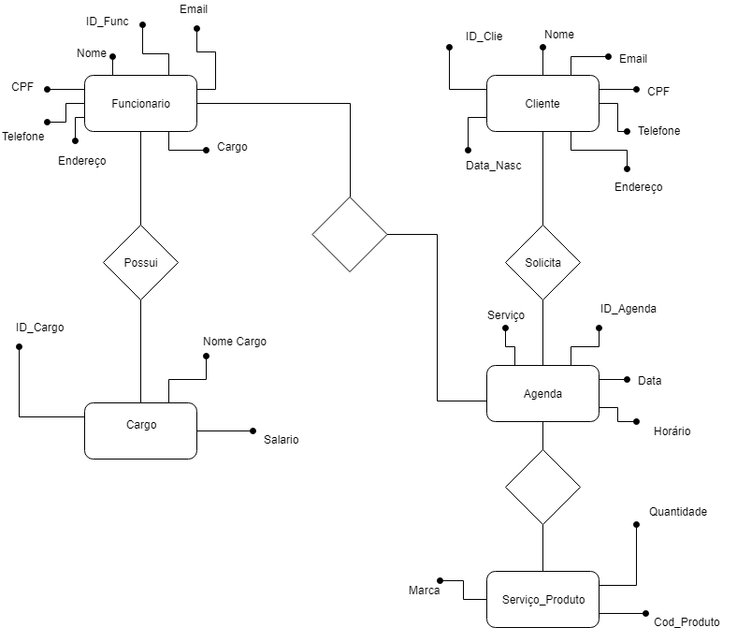

UML

    - Diagrama de Caso de Uso
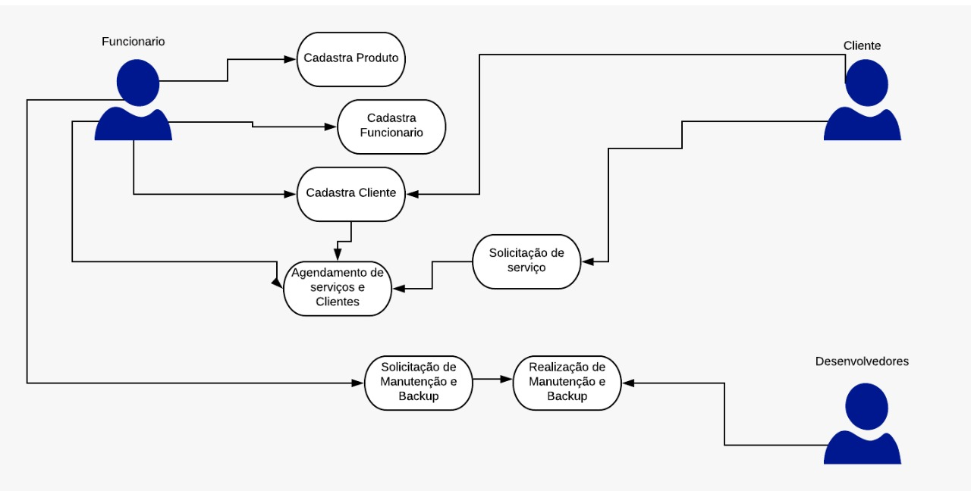

    - Caso de Uso
O Caso de Uso demonstra a ação tomada pelo funcionário que faz o cadastramento do produto, cliente e os demais funcionários. Também é demonstrado que o cliente pode solicitar um serviço e realizar o agendamento junto ao funcionário. Os Desenvolvedores têm como função realizar a manutenção, atualização e backup de acordo com a solicitação do funcionário
    - Diagrama de Classes
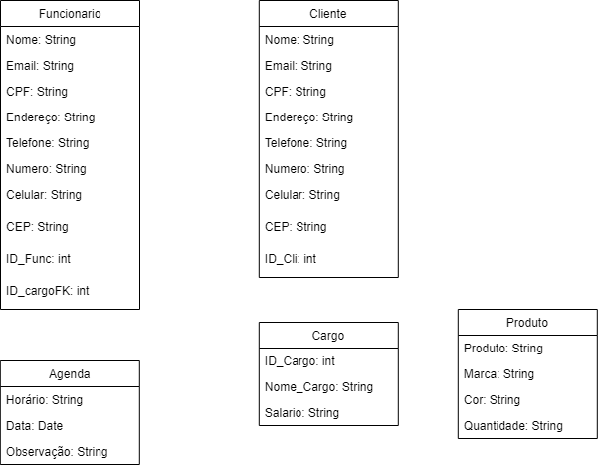

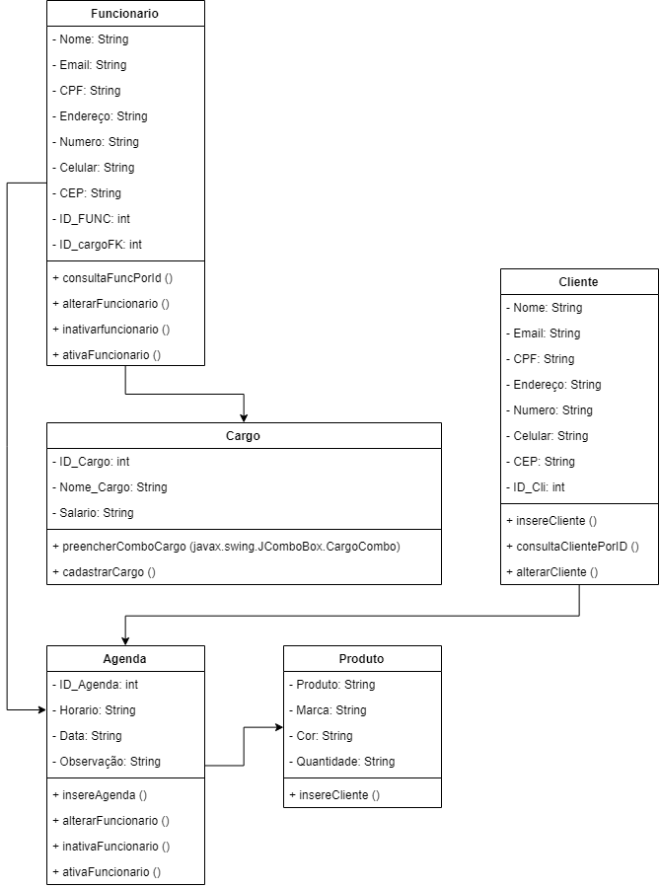
    - Representação das Classes

Planos de Manutenção

    - Planos de Manutenção
Realizar o Backup dos dados armazenados no banco de dados, limpeza de dados inativos e atualização da versão do sistema.
    - Agendamentos
O ideal que seja realizado a manutenção no período de 6 meses.

Telas do Sistema

    - Interface do Sistema

Figura 1– Tela Login, com o Usuario: Salao de beleza e Senha:1234

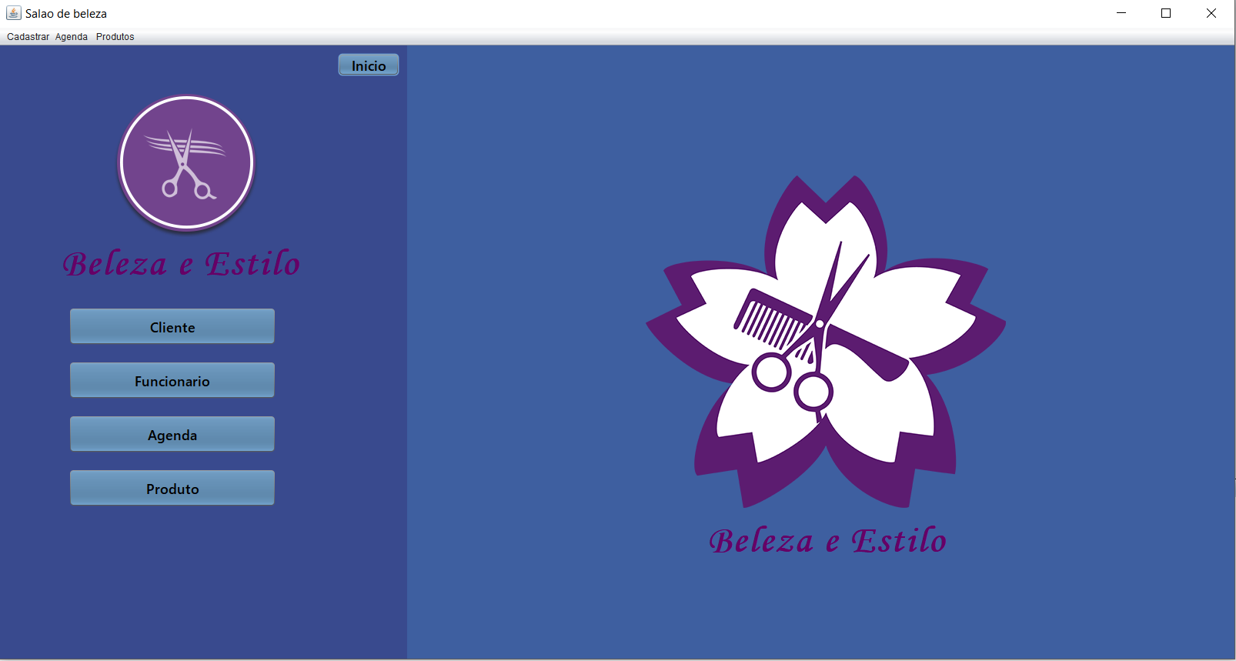

Figura 2– Tela Home
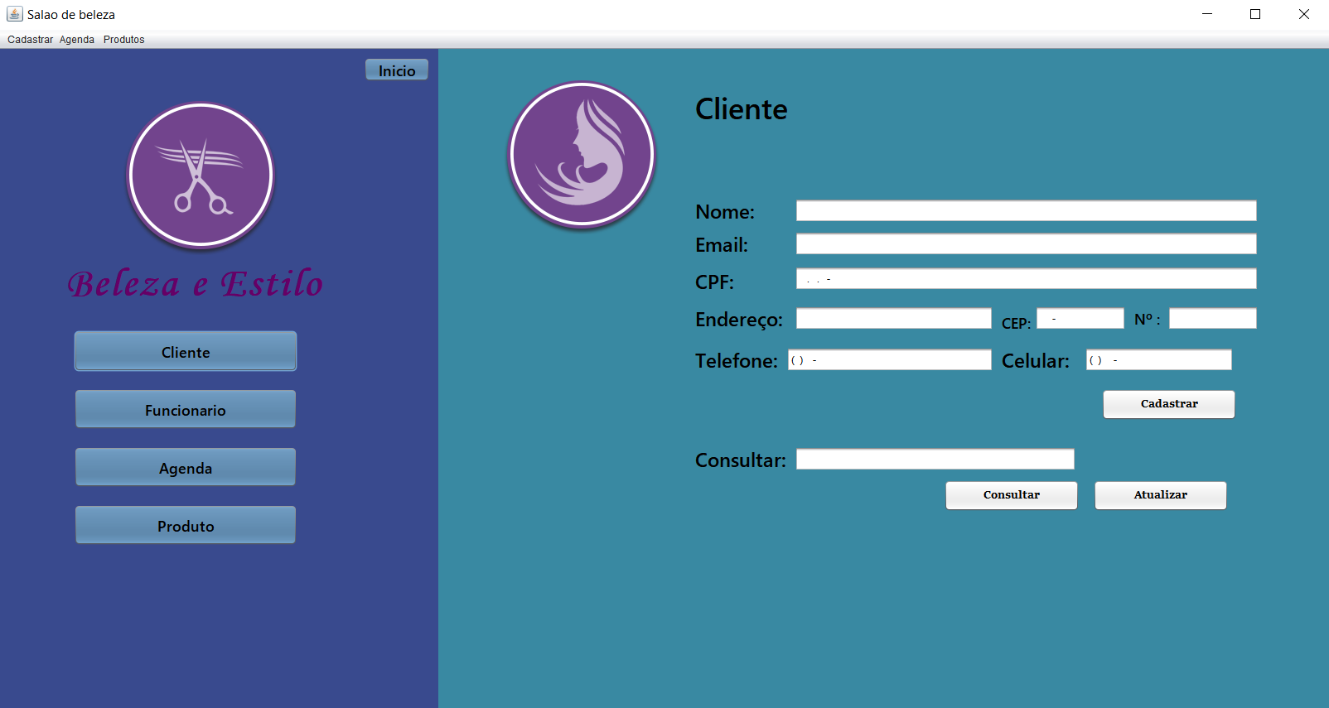

Figura 3– Tela Cliente
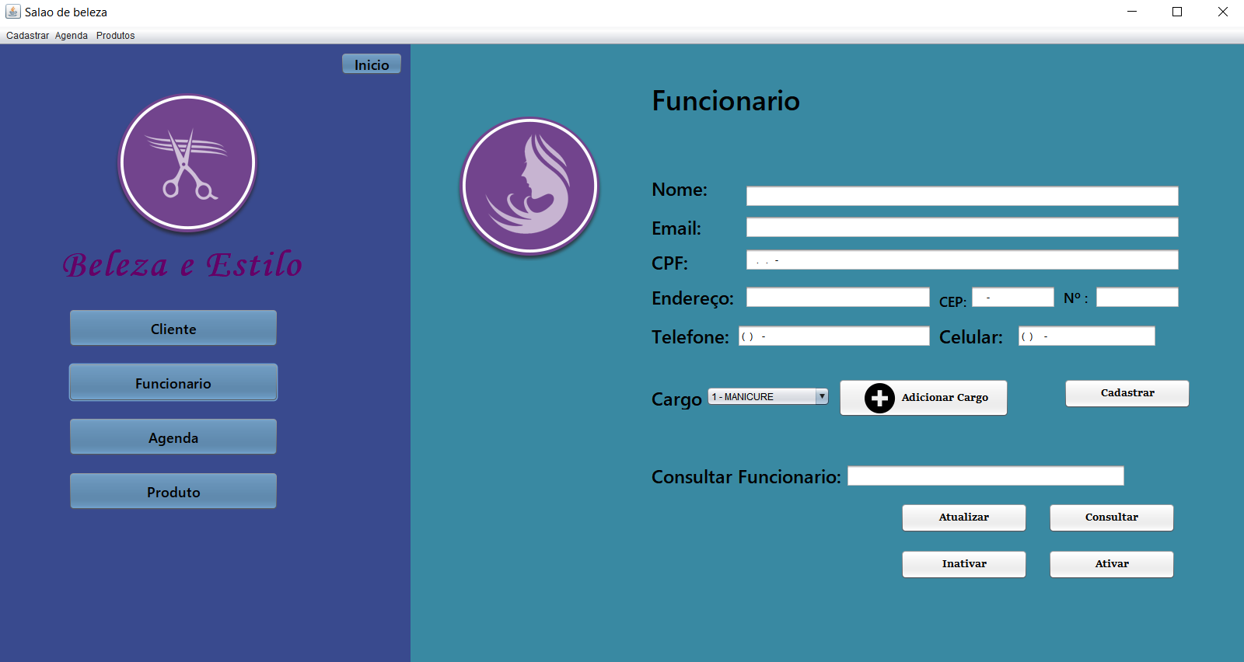
Figura 4– Tela Funcionário
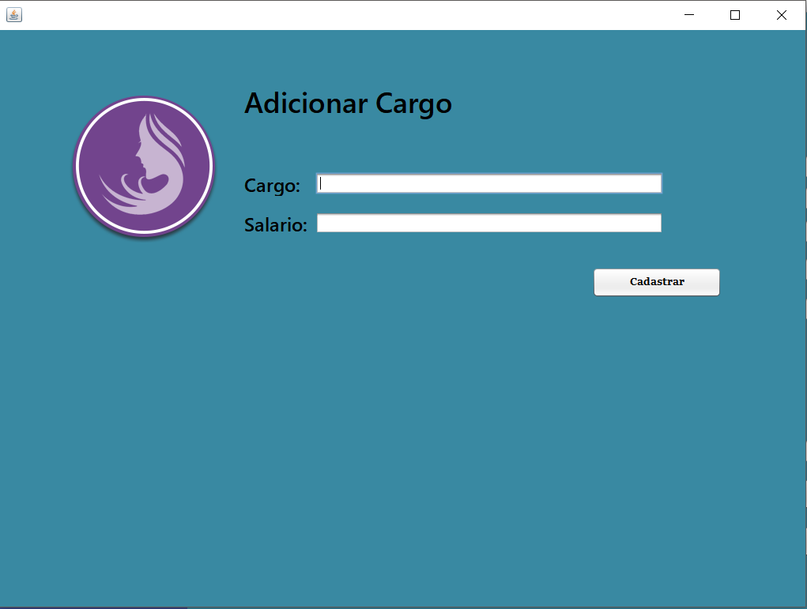

Figura 5– Tela Cadastrar Cargo
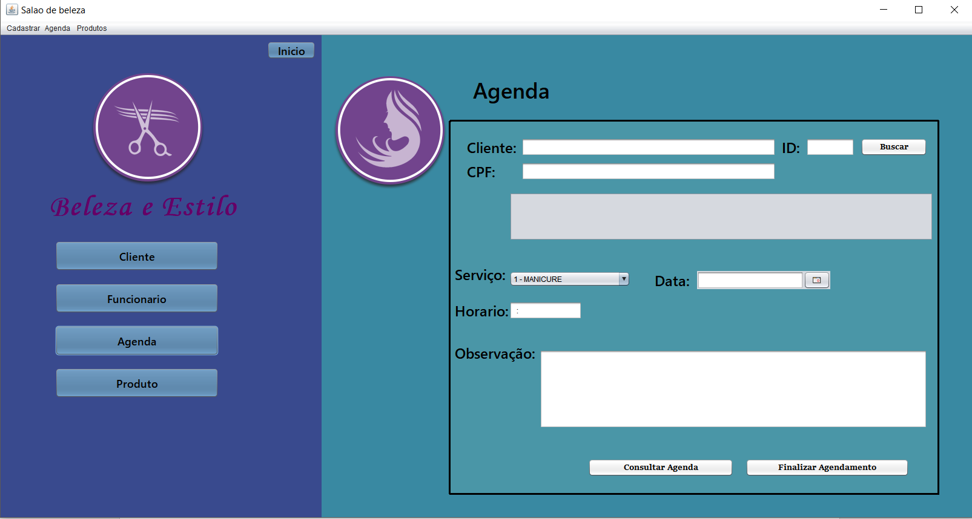
Figura 6– Tela Agenda
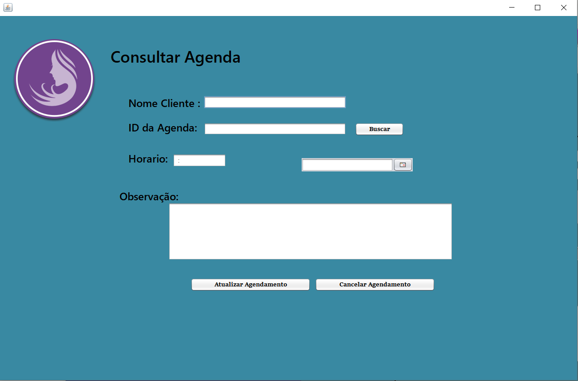
Figura 7– Tela Consultar Agenda

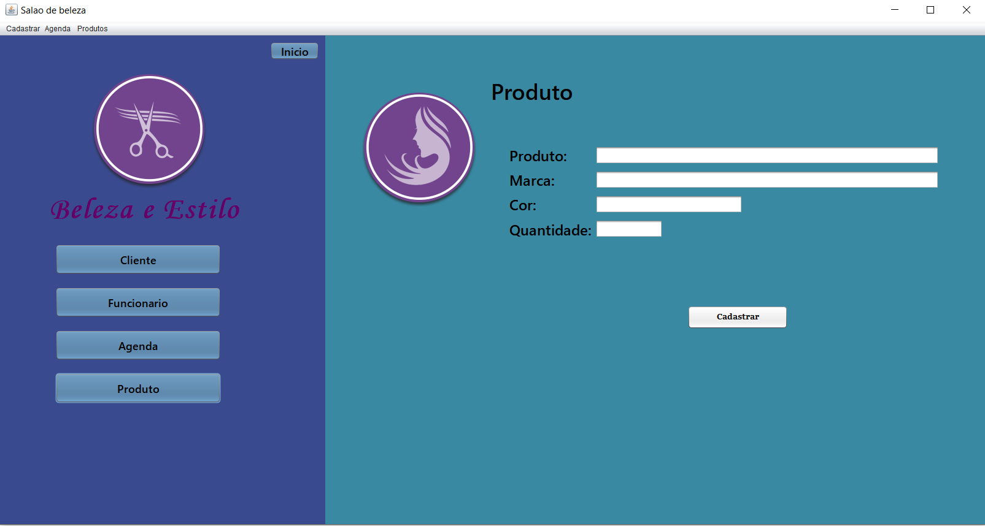
Figura 8– Tela Produto

